Сюжетно-ролевые игры для детей среднего дошкольного возраста

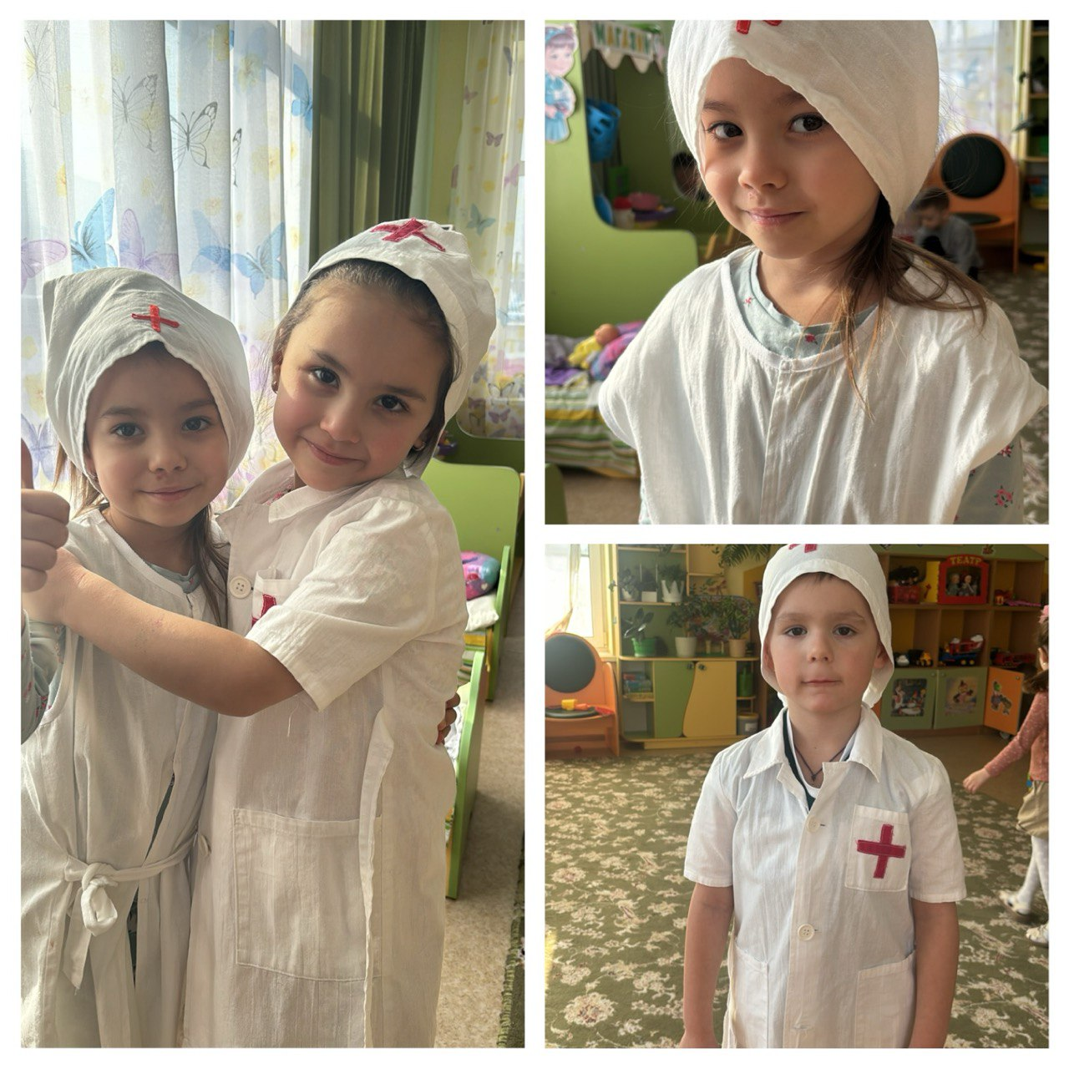

**Среди** других видов деятельности ребёнка-дошкольника **игра является ведущей**. Именно в ней наилучшим образом происходит разностороннее развитие. Существует утверждение, что если ребёнок успешен в игре, он будет успешен и во взрослой жизни. В любой деятельности первоначально ребёнку необходим партнёр, который имеет большой жизненный опыт. В игре взрослый выступает равноправным партнёром, организатором или наблюдателем. В соответствии с возрастными особенностями детей существует несколько способов построения **сюжетно-ролевой игры**.

Способ построения **сюжетно-ролевой игры в средней группе** заключается в умении менять роль одному и тому же ребёнку в одной и той же игре. Это развивает воображение и стимулирует способность придумывать роли и вымышленные обстоятельства. Взрослый выступает в качестве помощника и участника игры.

Цели и задачи **сюжетно-ролевой игры**

В игре ребёнок 4– 5 лет использует накопленный опыт: воссоздаёт ситуации из обыденности, имитирует действия и фразы взрослых в конкретных ситуациях. Цель проведения **сюжетно-ролевых игр в средней группе** — формирование в ребёнке способности к разнообразному ролевому поведению. Персонажи игр — люди определённых профессий *(воспитатель, продавец, водитель)* или социальные субъекты *(родители и др. родственники, друзья, гости)*. Таким образом, в игровой деятельности дети проецируют на себя всевозможные общественные роли взрослых.

В игровой деятельности **средних** дошкольников закладывается основа для самостоятельного придумывания **сюжетов** и проигрывания их со сверстниками. В этом возрасте важно сформировать гибкость ролевого поведения у ребёнка и побудить к фантазированию. Воспитатель в качестве партнёра по игре демонстрирует, как правильно распределить роли, выбрать предметы для игры, договориться. В игре развиваются способностей детей тогда, когда между ребятами установилась атмосфера дружбы и понимания.

Задачи проведения **сюжетно-ролевых игр в средней группе** :

• Развитие коммуникативных способностей.

• Формирование умения самостоятельно распределять роли, подбирать предметы для игры.

• Обогащение социального опыта детей (правила поведения в библиотеке, магазине, общественном транспорте, поликлинике и т. д.).

• Развитие навыка диалогической речи.

Главная задача воспитателя — научить детей гибкому ролевому поведению через личный пример, поэтому он является участником игр в **средней группе**

Виды **сюжетно-ролевых игр**

Игры в детском саду проводятся после занятий в первой половине дня и во время прогулки. После тихого часа дети проявляют самостоятельную активность в игровом центре *(уголке)*. По условиям проведения и содержанию **сюжетно-ролевые** игры с детьми 4– 5 лет можно делятся на следующие виды:

• Деловые игры — это игры, в которых дети действуют в рамках конкретных профессий. Детям активно накапливают опыт из повседневной жизни: запоминают, как ведут себя взрослые в различных местах, запоминают фразы продавцов, библиотекарей, врачей и др. Воспитатель проводит насыщенную предварительную работу с детьми. Читает рассказы и стихотворения о профессиях, проводит беседы, в которых дети рассказывают, кем работают их родители, какие их обязанности на службе. Во время прогулок по возможности воспитатель обращает внимание детей на выполнение работы охранником, дворником, рабочими.

Деловыми являются большинство игр в детском саду: *«Поликлиника»*, *«Магазин»*, *«Библиотека»* и т. д. Профессии, с которыми дети не сталкиваются в повседневной жизни, — космонавты, мореплаватели, кладоискатели — также для **средней группы** воспринимаются как деловые. Дети в игре постигают основные обязанности: как происходит запуск ракеты, что делают моряки на борту корабля, как найти клад. В старшем дошкольном возрасте эти игры переходят в разряд творческих, когда дети на основе полученных знаний о профессиях начинают создавать фантастические **сюжеты**.

• Деловые игры любимы дошкольниками, ведь им так нравится примерять на себя роли взрослых

• Подвидом деловой игры является современная **игра** — воспроизведение детьми действий сотрудников организаций, возникших в XXI веке. На тематику детских игр влияет всё, что ребёнок видит в окружающем мире. Он посещает с родителями супермаркет или салон сотовой связи, из телепередач узнаёт о работе в офисе, туристическом и модельном агентствах и др.

Например, всё чаще современные дети **играют не в***«Магазин»*, а в *«Супермаркет»*. Исполняющие роли покупателей действуют в рамках самообслуживания: выбирают товары, кладут их в корзинку или тележку. Продавец занимается раскладкой товаров на полках. Кассир сканирует покупки и пробивает чек. При этом в современной игре покупатель может, как и в реальном супермаркете, совершить покупку за наличный и безналичный расчёт.

Дети 4–5 лет начинают разграничивать людей по половой принадлежности, поэтому в картотеке воспитателя **средней группы** должен имеются сценарии игр для девочек и для мальчиков. Девочкам в **играх** нравится воплощать идеал женской роли в семье: матери и хозяйки дома. А мальчиков увлекают игры в защитников и спасателей.

Подготавливая сценарии, воспитатель прогнозирует разыгрывание таких [сюжетов в игре](https://www.maam.ru/obrazovanie/zanyatiya-igry" \o "Сюжетно-ролевые игры), чтобы одновременно участвовали и девочки, и мальчики. Ведь домашний быт — это взаимодействие всех членов семьи, а не только мамины хлопоты. В деловых **играх дети усваивают**, что важен труд каждого человека, независимо от половой принадлежности. Есть должность медсестры — бывает и медбрат, на стройке работают и женщины, а учителя — часто мужчины.

**Сюжетно-ролевые** игры на свежем воздухе помогают сделать прогулки содержательными и интересными для детей. Ребята охотно собираются на улицу, когда знают, что их ждёт **игра**. Воспитатель подготавливает детей к будущей игре, показывает выносной материал *(элементы костюмов, куклы, игровые атрибуты)*. Дети высказывают предположения, в какую ситуацию они перенесутся. Воспитатель распределяет роли, намечает **сюжет**, и начинается **игра**. Самостоятельная игровая деятельность на прогулке длится 30–40 минут. При этом следует помнить, что прогулка состоит из обязательных структурных компонентов: наблюдения, физической активности, трудовой и речевой деятельности. Рекомендуется связывать формы активности одной темой.

Проведение **сюжетно-ролевых игр**

С детьми пятого года жизни воспитателю предстоит освоить тактику игры *«Смысловой куст»*. Способность смены ролей во время одной игры вырабатывается успешнее, если у ребёнка накоплен достаточный багаж образов *(зрительных, речевых, смысловых)* для действия в конкретной игровой ситуации. Поэтому можно сказать, что организация каждой игры начинается с предварительной работы:

• Тематические беседы о профессиях и различных жизненных ситуациях. Для создания мотивации к участию в обсуждении воспитатель использует наглядный материал. Например, показывает карточки с профессиями и спрашивает у детей, кто изображён и как они это поняли *(по спецодежде, профессиональным инструментам)*. Воспитатель активизирует речевую деятельность детей при помощи вопросов об их личном опыте: *«Кто был на приёме у стоматолога? Что делал врач?»* «Кто из вас бывал на железнодорожном вокзале? Чем вам запомнилось это место?» Также детям нравится слушать истории, участником или очевидцем которых был воспитатель, — эти образы они смогут использовать в игровой деятельности.

Затем беседа направляется к совместному продумыванию **сюжета предстоящей игры** : «Когда мы будем **играть в вокзал**, как нам можно сделать место для покупки билетов?» *(Вырежем из картона окошко, будет касса.)* «Какие роли для игры в зубной кабинет мы можем придумать, кроме стоматолога и пациента?» *(Медсестра, другой врач-коллега.)*

Целевые прогулки и экскурсии для знакомства с представителями профессий. Организуя встречу детей с дворником, почтальоном или продавцом газетного киоска, воспитатель предварительного договаривается с этими людьми. В назначенный день воспитатель сообщает детям, что им предоставляется возможность понаблюдать за работой профессионала и задать вопросы. Такого рода экскурсии проводятся даже в стенах детского сада: дети знакомятся с работниками пищеблока и прачечной.

Дидактические игры необходимы для закрепления знаний о профессиях. Дети выполняют задания с карточками: *«Распредели по парам»* (профессия и инструмент, *«Разбей по****группам****»* (работники поликлиники и работники магазина, *«Найди лишнее»* (какой инструмент не нужен на стройке, в больнице, какой товар не годится для продажи и др.). А в театрализованных **играх** дети обыгрывают заранее придуманный **сюжет**, без смены ролей в течение игры.

Временной план игры

**Сюжетно-ролевая игра** как совместная форма деятельности воспитателя и детей условно приравнивается к временным нормам САНПИН для занятий: не более 20 минут с воспитанниками **средней группы**. Структура игры делится на три этапа: начало, основная часть и рефлексия. На первом этапе создаётся мотивация к дальнейшей деятельности. Затем разворачивается **игра**. Рефлексия заключается в высказывании ребят эмоций от игры, пожеланий в темах и содержании будущих игр.

Я подобрала сожетно-ролевые игры из различных источников и оформила небольшую картотеку, которую удобно использовать в работе.